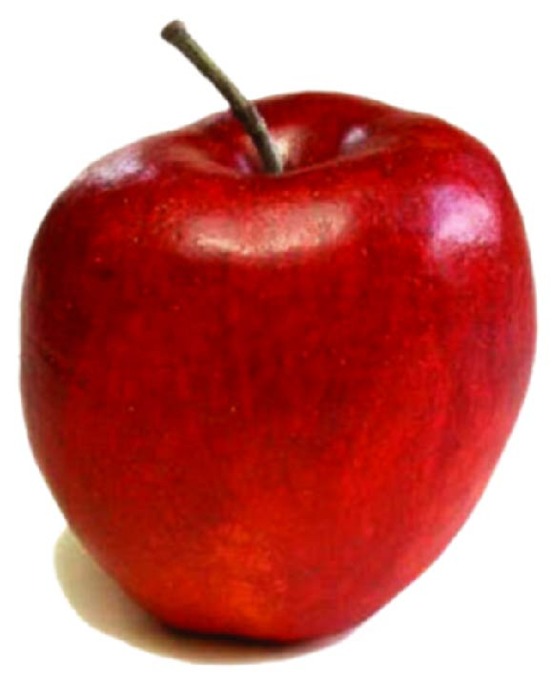
15-ая МЕЖДУНАРОДНАЯ СПЕЦИАЛИЗИРОВАННАЯ ВЫСТАВКА

«АПТЕКА 2008»

21 - 24 октября 2008г., МОСКВА,
СК «ОЛИМПИЙСКИЙ»

Организаторы:
Компания «Евроэкспо»

«Центр эффективных
технологий управления»



Министерство здравоохранения
и социального развития Российской Федерации

Федеральная служба по надзору
в сфере здравоохранения
и социального развития

21 октября в СК «Олимпийский» начала свою работу Пятнадцатая международная специализированная выставка «Аптека-2008» и Медико-фармацевтический конгресс.
Мероприятие проводится при поддержке Министерства здравоохранения и социального развития РФ и под эгидой Федеральной службы по надзору в сфере здравоохранения и социального развития, научная программа Медико-фармацевтического конгресса организована при содействии Министерства здравоохранения МО, Департамента здравоохранения г. Москвы, Российской академии медицинских наук.
Выставка «Аптека», организованная компанией «Евроэкспо», - основная выставка в России, на которой представлено все многообразие медицинской отрасли: лекарственные средства, изделия медицинского назначения, аптечная косметика, БАД и фитопродукты, ортопедия и лечебный трикотаж, товары для новорожденных, медицинская одежда, мебель для аптек, информационные и консалтинговые услуги.
Выставка «Аптека» давно и хорошо известна специалистам. В этом году она открыла свои двери для всех желающих принять участие в ее работе уже в 15-й раз, что, безусловно, подтверждает популярность и актуальность мероприятия. В экспозиции этого года принимают участие более 400 компаний из различных регионов России и 17 стран зарубежья – Белорусии, Латвии, Чехии, Бельгии, Германии, Италии, Китая, Индии, Малайзии, Норвегии, Пакистана, Англии, США, Украины, Франции, Японии.
Среди участников выставки такие известные отечественные и зарубежные производители и дистрибьюторы лекарственных средств и медицинских изделий , как :
Шрея Лайф Саенсиз, Эвалар , Индукерн-Рус, Мособлфармация ГУП МО , Алтайвитамины, Авикон-Мед, Арнебия , Гранд Капитал ФК, Дальхимфарм, ОМРОН (Япония), Ирбитский химико-фармацевтический завод и многие другие.
Представители всех секторов медицинского сообщества : практикующие врачи, фармацевты, представители органов здравоохранения, разработчики лекарственных препаратов и лечебной косметики, производители лекарственных средств, дистрибьюторы приглашены ознакомиться с новейшими исследованиями и разработками в области медицины и фармакологии.

МЕДИКО-ФАРМАЦЕВТИЧЕСКИЙ КОНГРЕСС

Медико-фармацевтический конгресс, наряду с экспозицией выставки, является неотъемлемой частью мероприятия, главная задача проведения которого, - информирование участников рынка в области регулирования отрасли, законодательной базы , обращения лекарственных средств, а также получение актуальной информации практикующими врачами и медицинскими работниками о разработках ЛС и методах лечения заболеваний. В организации конгресса приняли участие Ассоциация Российских Фармацевтических Производителей, Российская Ассоциация Аптечных сетей, Комитет ISPE по странам СНГ, Ассоциация организаций по клиническим исследованиям.
В программе конгресса:

21 октября

- Репродуктивное здоровье
Сопредседатели: Краснопольский В.И., член-корр. РАМН, проф., директор Московского областного научно-исследовательского института акушерства и гинекологии, Логутова Л.С., д.м.н., проф.,, зам. директора по научной работе Московского областного научно исследовательского института акушерства и гинекологии, Серова О.Ф., д.м.н., проф.,, ученый секретарь Московского областного научно исследовательского института акушерства и гинекологии
- Проблемы и перспективы клинических исследований в Российской Федерации
(под эгидой Ассоциации организаций по клиническим исследованиям)
Председатель: Мешков Д., д.м.н., медицинский директор MB Quest, сопредседатель Правления АОКИ
- «Современное состояние проблемы антибиотикорезистентности в России и пути ее решения»
- Председатель: Козлов Р.С., д.м.н., директор НИИ антимикробной
химиотерапии, г. Смоленск
- Круглый стол «Стратегия развития фармацевтической промышленности».
- «Локальные производители в государственных программах
лекарственного обеспечения»
(под эгидой Ассоциации Российских фармацевтических производителей)
Председатель: Дмитриев В. А. , генеральный директор Ассоциации Российских фармацевтических производителей (АРФП)

22 октября

- День Москвы. Научно-практическая конференция.
- Современные технологии в работе аптек
( под эгидой Российской Ассоциации Фармацевтического Маркетинга)
Ведущий: Кузин А.В., генеральный директор компании DSM Group, член Координационного совета РАФМ
- Современная интервенционная радиология в диагностике и лечении
онкологических заболеваний
- Современные методы диагностики и лечения в травматологии и ортопедии.
Председатель: Миронов С.П., академик РАН и РАМН директор института
травматологии и ортопедии им. Н.Н. Приорова
- Современные аспекты медикаментозного лечения глазных заболеваний
Председатель: Тахчиди Х.П., д.м.н., профессор, директор ФГУ «Межотраслевой
научно-технический комплекс «Микрохирургия глаза им. академика С.Н.
Федорова».
- Лекарственная терапия злокачественных опухолей
Председатель: Бутенко А.В., д.м.н., профессор, заместитель директора
института по науке МНИОИ им. Герцена
- День Московской области
- Семинар для руководителей аптек и работников «Первого стола»
«Не идти вперед – значит идти назад» (под эгидой журнала «Российские аптеки»)

23 октября

- Современные методы лечения наркологических заболеваний
Сопредседатели: Иванец Н.Н., проф., член-корр. РАМН, директор ФГУ
- Аптечный сервис и сервис для аптек
- Сопредседатели: Вольская Е.А. – доцент ММА им. И.М. Сеченова, Ягудина Р.И.
профессор ММА им. И.М. Сеченова
- Современные подходы к правовому регулированию сферы обращения
лекарственных средств
Председатель: Комиссинская И.Г., профессор зав. кафедрой фармации ФПО
Курского государственного медуниверститета
- Современные подходы к правовому регулированию сферы обращения
лекарственных средств
Председатель: Комиссинская И.Г., профессор зав. кафедрой фармации ФПО
Курского государственного медуниверститета
- Современные принципы лечения урологических заболеваний
Председатель: Аполихин О.И., проф., директор ФГУ НИИ урологии
Росмедтехнологий
- Современные лазерные технологии в практическом здравоохранении
Председатель: Гейниц А.В., д.м.н., проф., директор ГНЦ лазерной медицины
- Современные технологии лекарственных средств
Председатель: Абрамович Р.А. к.ф.н., Генеральный директор НП «ЦФО», зав.
кафедрой фармацевтической технологии ФПК МР РУДН

24 октября

- О разработке и внедрении национального стандарта и надлежащей аптечной
практики
(под эгидой Российской ассоциации аптечных сетей).

Концепция выставки «Аптека» - это современный фармамаркет, где наряду с
привычными и известными лекарственными средствами представлены все группы
товаров медицинского применения, новые разработки и бренды отечественных
и зарубежных производителей

Для постоянных компаний участников выставка является успешным имиджевым мероприятием, коммуникационной площадкой для проведения деловых встреч и переговоров. Для молодых развивающихся компаний, или для зарубежных участников, стремящихся занять устойчивые позиции на российском фармацевтическом рынке, - «Аптека» становится инструментом поиска новых перспективных контактов, формирования надежного рынка сбыта.
Экспозиция выставки способствует раскрытию возможностей сотрудничества в звеньях одной цепочки: производитель – дистрибьютор – аптека – конечный потребитель, что и делает ее привлекательной для профессионалов всех внутриотраслевых направлений. Таким образом, приглашая на выставку большое количество специалистов и врачей, организаторы дают возможность компаниям презентовать и активно продвигать свою продукцию.
Основной целью участия в выставке "Аптека" является формирование новых деловых контактов и поиск новых партнеров, что свидетельствует в пользу того, что выставка "Аптека" является не только научным форумом, но и бизнес-площадкой.
Безусловно, каждую осень медицинские работники, ученые, производители медтехники и лекарственных средств, представители медицинских учреждений со всех уголков России с нетерпением ожидают этого события.
Организаторы выставки делают все для того, чтобы «Аптека» оставалась выставкой для специалистов - на благо людей!

История выставки:
В 1994 году выставка и проходила в ЦВЗ “Манеж”. С 1999 года выставка проходит в СК “Олимпийский”. В период с 1994 года “Аптека” проводилась в Москве и других городах России больше 15 раз (Санкт-Петербург, Киев и др.).

ОРГАНИЗАТОРЫ ВЫСТАВКИ

Выставочная компания "Евроэкспо" основана в 1995 году с целью продвижения отечественных и иностранных компаний на рынке России путем организации их эффективного участия в выставках.
Основные направления деятельности компании "ЕВРОЭКСПО":
• организация: выставок, презентаций и конференций;
• строительство выставочных экспозиций;
• дизайн, проектирование и воплощение проектов эксклюзивных стендов любой сложности;
Выставочная компания "Евроэкспо" имеет богатый опыт в организации и проведении специализированных выставок. Наши выставки отличаются по тематике, по составу и количеству участников и посетителей, тем более по срокам и месту их проведения, но все наши выставки объединяет одно – это специализированные выставки, которые способствуют установлению бизнес-контактов, расширению деловых связей и процветанию бизнеса.
Евроэкспо организует 14 ежегодных специализированных выставок:
Другим активно развивающимся направлением деятельности компании "Евроэкспо" является строительство выставок, выставочных экспозиций, а также дизайн, проектирование и строительство эксклюзивных выставочных стендов, что обеспечивается наличием собственной производственной базы. Нашими постоянными заказчиками по дизайну, строительству и оформлению выставочных экспозиций являются Департаменты Туризма Испании, Бразилии, Андорры, ТПП Австрии, ТПП Финляндии, Институт коммерции Италии (ICE). Услугами "Евроэкспо" по строительству нестандартных выставочных стендов пользуются известные российские и иностранные компании. Нашими постоянными партнерами по застройке экспозиции стали организаторы Московского Международного Салона Изящных Искусств.
Высокий уровень качества организации и проведения выставочных мероприятий, проектно-монтажных работ "Евроэкспо" признан государственными организациями и профессиональными международными объединениями. С августа 2000 года "Евроэкспо" является членом МТПП, а с декабря 2001 г. является действительным членом Российского Союза Выставок и Ярмарок.
WWW.EUROEXPO.RU

«Центр эффективных технологий управления»
Специализация: организация специализированных медицинских мероприятий

www.gxp.ru

ПАРТНЁРЫ И СПОНСОРЫ



Генеральный информационный спонсор


Официальный-информационно- аналитический партнер


Генеральный интернет-партнер

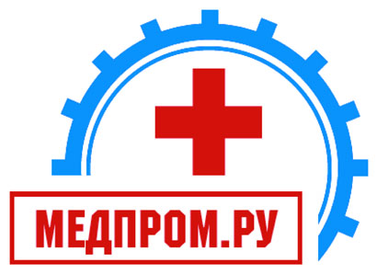
Информационный интернет –спонсор


Информационная поддержка

